DeluData问数重构实施路径
重构方向：
模型直接生成 SQL -> 基于企业语义模型生成可校验查询计划，再由安全执行层编译执行

一、技术选型
层级 | 选型 | 分析
流程编排 | LangGraph | 已有，适合状态机、人工确认、错误回退、可恢复执行。
意图识别 / 语义抽取 | Pydantic + JSON Schema  + LLM Structured Output | Pydantic定义需要的JSON Schema，约束LLM格式化抽取用户意图。后期加入引导澄清策略。
输出校验 | 前期：Pydantic v2  后期：Guardrails | 前期：Schema校验 + Pydantic反序列化。  后期：加入Guardrails复杂语义和内容校验。
语义层 | 自研语义模型并不断丰富  参考Cube | 借鉴Cube的语义层理念：集中治理指标、权限和缓存。  但自研更能与DeluData现有模式深度集成。
语义模型存储 | 前期：MySQL表存储  后期：MySQL + Chroma辅助检索 + 版本治理 | 前期：存下语义模型，并且系统能够映射解析。  后期：让语义模型可治理、可审计。
SQL AST / 编译 | 优先SQLGlot  复杂场景加入Apache Calcite | SQLGlot将语义层解析后的AST编译为SQL，Python 生态。  Calcite更复杂，但是Java 生态。
SQL 执行 | 前期：SQLAlchemy  后期：SQLAlchemy + 多方言执行层 + 审计中心 | 现在已有SQLAlchemy和只读执行器，后续继续强化而不完全推翻。
跨库查询 | 小规模跨库：DuckDB  大规模跨库：Trino | DuckDB：小表拉本地 join / 临时分析（几GB到几百GB）  Trino：分布式、大规模联邦查询引擎（TB到PB级别）。
黄金 SQL | 前期：继续增加示例  后期：转为示例库、语义模型沉淀入口 | 作为兜底持续丰富。

二、第一阶段最小可行范围
- 只支持MySQL，后续增加PostgreSQL / DuckDB等主流库
- 只做5类问题：明细查询、指标汇总、TopN、趋势、对比。
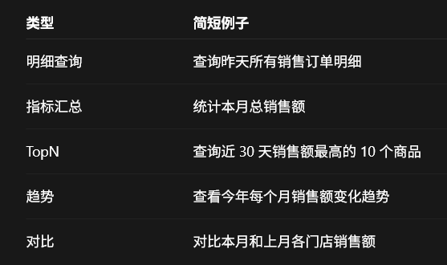
- 只建设5个核心语义模型：数据源、语义表、语义字段、指标、表关系。
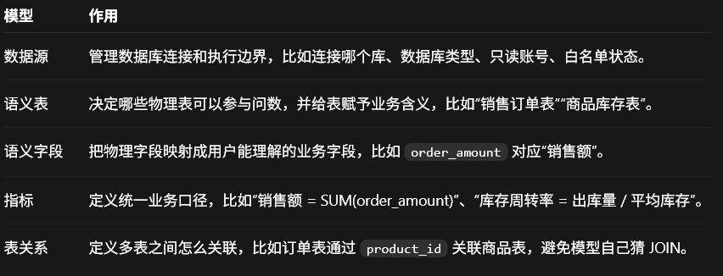
半自动 + 手动补充
半自动 + 手动补充
半自动
半自动
自动
- 权限不再只做“执行前拦截”，而是前移到语义层：语义表、语义字段、指标都要能判断当前用户是否可用。
- 新增字段级可见性、敏感字段标记、语义对象可问数状态；表权限继续保留，但要和语义表绑定。

三、第一阶段具体实施路径
1、准备现状基线
整理15个左右问数问题，每阶段优化后测试并按回答效果分类（答对、权限风险、多表不稳、口径不清等），评判是否达到阶段目标。
2、实现语义模型MVP
构建5个核心语义模型。连接数据库后基础信息自动扫描（数据源、表、字段、字段类型、主键、索引等），业务信息生成建议（业务表名、业务字段名、同义词、核心指标、关键表关系），管理员可点选、修改、确认，且可逐步补充。
3、实现权限模型前移
在语义表、语义字段、指标上补充权限属性。例如是否可问数、是否敏感、哪些角色/用户可见。用户问题在生成 SQL 前，就能判断哪些对象不能用。
4、实现意图层输出结构化查询对象
意图层抽取用户问题的结构化语义，比如查询类型、指标、维度、过滤条件、时间范围、排序、limit、置信度、待澄清项。
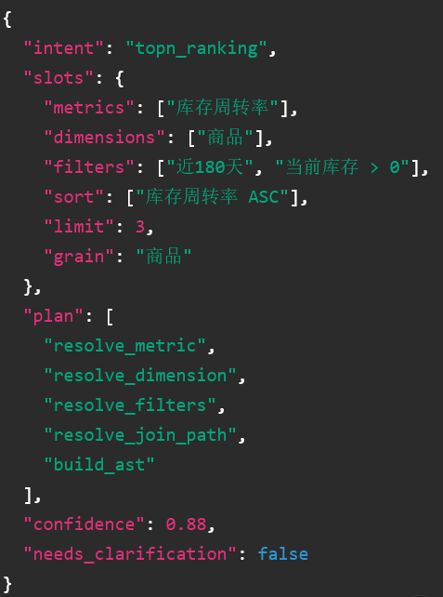
5、实现语义解析
将结构化查询计划根据语义模型映射为具体的指标、字段、表和 Join 路径等。解析不到需要澄清而不是模型自行猜测。
6、实现权限预校验和权限改写
语义解析完成后，检查用户是否有权访问对应指标、字段和表。无权限时有三种处理：直接拒绝、移除无权限字段、提示用户换一个可访问口径。并且在最终查询计划里记录权限处理结果。
7、接收安全 AST 和 SQL 编译
执行层接收语义层产出的安全 AST（解析后的查询计划），SQLGlot等编译器编译成 SQL。并进行方言处理和安全检查辅助。
8、实现安全执行控制
继续强化现有能力：强制只读账号、禁止多语句、强制 limit、超时控制、危险 SQL 拦截、执行审计。需要强调，权限校验异常时直接 fail closed，不能降级放行。
9、实现错误反馈闭环
对于权限不足、指标缺失、Join 路径不明确、字段歧义、结果为空、查询超时等错误，返回明确错误类型。意图层根据错误类型决定是澄清、换同义词、缩小范围，还是拒绝回答（意图层引导澄清可在下一阶段实现）。
10、比重切换
保留现有 XiYan / SQL worker 链路作为后备方案，新链路先通过配置开关启用。对于每个测试问题记录：旧链路 SQL、新链路查询计划、新链路 SQL、是否命中语义模型、权限处理结果、错误类型、执行耗时、结果行数。

四、后续待实现或完善功能
- 多表联查规划增强：完善 Join Path 选择、事实表 / 维表识别、多路径冲突、同名字段消歧和 Join fanout 风险判断。
- 澄清与自我纠错机制：当指标缺失、字段歧义、时间范围不明、Join 路径不明确或查询失败时，引导用户确认，并根据错误类型自动调整查询计划。
- 语义模型持续扩展：在 5 个核心模型之外，逐步补充实体模型、权限策略模型、业务规则模型、指标版本模型、时间口径模型等。
- 指标口径治理：支持指标公式复用、指标依赖、指标版本、指标审核和口径说明，减少“同名指标不同算法”的问题。
- 权限能力深化：从表权限、字段可见性继续扩展到行级权限、敏感字段脱敏、部门数据范围、权限继承和权限审计
- 多数据库与方言适配：从 MySQL 扩展到 PostgreSQL、SQLite / DuckDB，并处理时间函数、分页、类型转换、聚合函数等方言差异。
- 执行策略与跨库查询优化：支持先过滤 / 先聚合再 Join、小表本地临时 Join、大规模跨库联邦查询等策略。
- 性能与结果可信度校验：增加扫描行数估算、索引检查、Join 膨胀风险、空结果、异常值、权限过滤是否生效等校验。
- 黄金 SQL 资产化：将黄金 SQL 从兜底示例升级为高价值问题保障、回归测试集和语义模型沉淀入口。
- 评估与语义治理闭环：持续收集真实问数问题、失败原因、高频指标、歧义字段和常见关系，反向补充语义模型并量化重构效果。

五、第一阶段完成情况
- 收集15个问数问题并已进行旧链路的基线测试。
- 五个语义模型已构建。
- 已实现语义服务：扫描 MySQL schema、生成表/字段建议、生成指标/关系建议、意图解析、权限预检、SQLGlot 编译、只读执行、运行记录等。
- 已实现“结构化意图 -> 语义模型解析 -> 权限校验 -> 编译执行”的新链路，并能在语义模型治理界面点击按钮进行开关
- 问答效果与使用体验暂未测试调优

